Hafta 5 — Kod Sağlamlaştırma: Java ve Yorumlanan Diller
Tarih | 16.10.2026
Öğrenme çıktıları | ÖÇ.3
Süre | 3 saat
Bu haftanın sonunda şunları yapabileceksiniz
- Yönetilen dillerin (Java, Kotlin, C#, Python) hangi hata sınıflarını ortadan kaldırdığını, hangilerini kaldırmadığını söylemek.
- SEI CERT Oracle Java kurallarını okumak; girdi doğrulama (IDS), seri durumdan çıkarma (SER) ve hassas veri (MSC, FIO, ERR) kurallarını kendi kodunuza uygulamak.
- SQL enjeksiyonu, komut enjeksiyonu ve yol geçişi hatalarını göstermek ve parametreli sorgu, argüman listesi ve kanonikleştirme + kök denetimiyle düzeltmek.
- Güvensiz seri durumdan çıkarmanın neden tehlikeli olduğunu açıklamak ve ObjectInputFilter ile izin listesi kurmak.
- Java bayt kodunun ne kadar okunabilir olduğunu javap ile göstermek; ProGuard / R8 ile küçültme, iyileştirme ve gizleme yapmak, -keep kurallarını doğru yazmak.
- Bir projenin yazılım malzeme listesini (SBOM) CycloneDX biçiminde üretmek ve bilinen zafiyetli bileşenleri bulmak.
Ders akışı (öğretim üyesi için zaman planı)
Zaman | Bölüm | Ne yapılıyor
0:00–0:15 | 1–2 | Yönetilen diller neyi çözer, neyi çözmez? SEI CERT Oracle Java
0:15–0:50 | 3–4 | Enjeksiyonun ortak kökü; SQL enjeksiyonu — Demo 1
0:50–1:00 | Ara
1:00–1:20 | 5–6 | Komut enjeksiyonu Demo 2; yol geçişi Demo 3
1:20–1:50 | 7–9 | Güvensiz seri durumdan çıkarma Demo 7; XXE, XSS, şablon; Python ve JavaScript, ReDoS
1:50–2:00 | Ara
2:00–2:15 | 10 | Bayt kodu ve tersine derleme — Demo 4
2:15–2:40 | 11–13 | ProGuard / R8, gelişmiş kurallar; dize gizleme, yansıma Demo 5; Android R8, ölçme, statik analiz
2:40–2:55 | 14 | Bağımlılık güvenliği ve SBOM — Demo 6
2:55–3:00 | 15+ | Proje adımı, kendini sınama
Laboratuvarı önceden hazırlayın
Bu haftanın demoları Python 3 ve JDK 17+ ister. SQL demosunun ana bölümü Python’un yerleşik sqlite3 modülüyle, hiçbir şey indirmeden çalışır; isteğe bağlı Java bölümleri (JDBC sürücüsü, ProGuard) için her demo klasöründe bir hazirla betiği vardır. Betikler yalnız demo klasörüne indirir, sisteme bir şey kurmaz.
Windows
java -version; python --version
cd cen429-secure-programming\code\week-05\01-sql-enjeksiyonu
.\demo.ps1
WSL / Linux
sudo apt install -y openjdk-17-jdk python3
cd cen429-secure-programming/code/week-05/01-sql-enjeksiyonu
sh demo.sh
Etik kural — bu derste her hafta geçerli
Enjeksiyon örnekleri yalnız demo klasöründe oluşturulan sentetik bir veritabanına ve dosyalara karşı çalışır; enjekte edilen komut yalnız zararsız bir echo’dur. Seri durumdan çıkarma demosu hiçbir saldırı zinciri içermez, yalnız savunmayı gösterir. Bu teknikleri başkasına ait bir web sitesinde, uygulamada ya da veritabanında denemek yasa dışıdır; izinli sızma testleri yazılı bir sözleşme ve kapsam belgesiyle yapılır (12. hafta).

0. Temel kavramlar (sıfırdan)
Bu bölüm hiçbir ön bilgi varsaymaz. Haftanın geri kalanında kullanacağımız terimleri sıfırdan tanımlıyoruz. Bir terimi bilmiyorsanız önce burayı okuyun; sonraki bölümler bunların üzerine kurulur.

Yönetilen dil nedir?
- Yönetilen dil: belleği otomatik yöneten dil (Java, C#, Python, JS).
- Programcı malloc/free yapmaz; çöp toplayıcı (GC) hallreder.
- → çoğu bellek hatası (taşma, UAF) ortadan kalkar.

JVM ve bayt kodu
- JVM (Java Virtual Machine): Java’yı çalıştıran sanal makine.
- Bayt kodu: Java kaynağının derlendiği ara biçim (.class dosyaları).
- Bayt kodu makineden bağımsız; JVM onu çalıştırır.

Çöp toplayıcı (GC)
- GC (Garbage Collector): artık kullanılmayan nesneleri otomatik temizler.
- Programcı belleği elle bırakmaz.
- Bu yüzden UAF/çift bırakma Java’da yok denecek kadar az.

Enjeksiyon nedir?
- Enjeksiyon: kullanıcı verisinin bir komut olarak yorumlanması.
- Örnek: kullanıcı adı diye girilen metnin SQL sorgusuna komut olarak sızması.
- Bu haftanın ana teması.

SQL ve veritabanı
- SQL: veritabanı sorgulama dili (SELECT ... WHERE ...).
- Uygulama, kullanıcı girdisini sorguya koyar.
- Yanlış konursa → SQL enjeksiyonu.

Parametreli sorgu
- Parametreli sorgu (prepared statement): sorgu iskeleti sabit, veriler ayrı parametre olarak verilir.
- Veri asla komut olarak yorumlanmaz.
- SQL enjeksiyonuna karşı asıl çözüm.

Seri durum (serialization)
- Serileştirme: bir nesneyi bayt dizisine çevirme (kaydetmek/göndermek için).
- Seri durumdan çıkarma (deserialization): baytları geri nesneye çevirme.
- Güvenilmez baytları çıkarmak tehlikeli (kod çalıştırma).

XML ve XXE
- XML: yapılandırılmış veri biçimi (etiketlerle).
- XXE (XML External Entity): XML’in “dış varlık” özelliğinin kötüye kullanımı → dosya okuma, SSRF.
- XML ayrıştırıcıda dış varlıklar kapatılır.

Yol geçişi (path traversal)
- Yol geçişi: ../ ile izin verilen klasörün dışına çıkma.
- dosyalar/../../etc/passwd gibi.
- Kanonikleştirme + kök denetimiyle önlenir.

ProGuard ve R8
- ProGuard / R8: Java/Android bayt kodunu küçülten, adları gizleyen araçlar.
- R8, Android’in varsayılan aracı.
- Ad gizleme + ölü kod eleme + küçültme.

-keep kuralı
- -keep: ProGuard/R8’e “bu sınıf/metodun adını değiştirme” demek.
- Reflection ile ada göre çağrılan kod korunmalı.
- Yanlış -keep → ya çökme ya zayıf gizleme.

Reflection nedir?
- Reflection: bir sınıfı/metodu çalışma anında adıyla bulup çağırma.
- Class.forName("..."), getMethod("...").
- Gizleme bunu bozabilir → -keep gerekir.

SBOM nedir?
- SBOM (Software Bill of Materials): yazılımın malzeme listesi — hangi kütüphaneler, hangi sürümler.
- Bir kütüphanede açık çıkınca “etkilendik mi?” sorusunu hızlı yanıtlar.
- Biçimler: CycloneDX, SPDX.

Bağımlılık (dependency)
- Bağımlılık: projenizin kullandığı dış kütüphaneler.
- Kendi kodunuz güvenli olsa bile, bir bağımlılıktaki açık sizi etkiler.
- Tedarik zinciri güvenliği.

Şimdi hazırız
Terimler:
yönetilen dil · JVM/bayt kodu · GC · enjeksiyon · SQL/parametreli sorgu · serileştirme · XML/XXE · yol geçişi · ProGuard/R8 · -keep · reflection · SBOM · bağımlılık
Şimdi: yönetilen diller neyi çözer, neyi çözmez?

1. Yönetilen diller neyi çözer, neyi çözmez?
İlk dört hafta C ve C++ ile geçti: arabellek taşması, serbest bırakılmış bellek, tamsayı taşması, tanımsız davranış. Java, Kotlin, C#, Python, JavaScript gibi yönetilen (managed) dillerde bu hataların büyük kısmı dil düzeyinde ortadan kalkar:
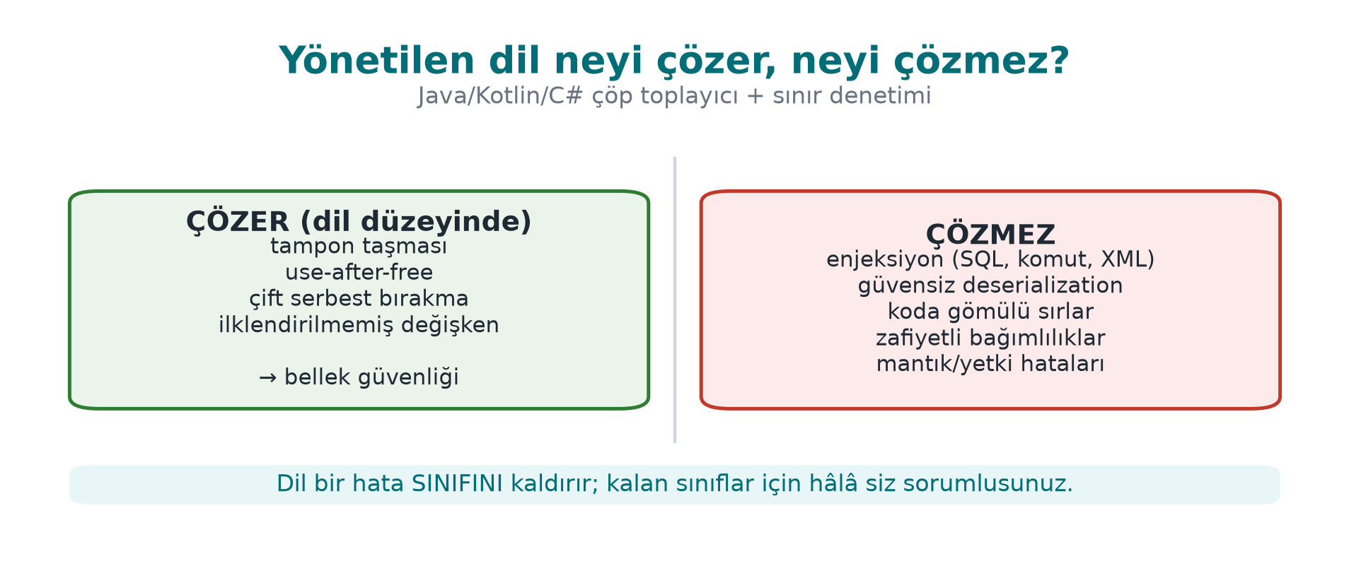
Kısa tarihçe: yönetilen diller ve kalan açıklar
- 1995 — Java ve JVM: çöp toplayıcı ve sınır denetimi bellek hatalarının çoğunu dil düzeyinde kaldırır.
- 1998 — SQL enjeksiyonu ilk kez belgelenir (Rain Forest Puppy); 2003 OWASP Top 10 yayımlanır — bellek değil mantık/enjeksiyon hataları öne çıkar.
- 2002 — ProGuard (Java küçültme/gizleme), sonra R8: bayt kodun kolay geri çevrilmesine yanıt.
- 2015 — Java deserialization saldırıları; 2020–21 SolarWinds ve Log4Shell tedarik zinciri/SBOM çağını başlatır.
Ana fikir: dil bellek hatasını çözer, enjeksiyonu ve bağımlılık riskini çözmez.
Hata sınıfı | C/C++ | Java / yönetilen diller
Arabellek taşması | Programcının sorumluluğu | Her dizi erişimi denetlenir → ArrayIndexOutOfBoundsException
Serbest bırakılmış bellek, çift serbest bırakma | Programcının sorumluluğu | Çöp toplayıcı: bellek, kimse göstermediğinde serbest bırakılır
İlklendirilmemiş değişken | Tanımsız davranış | Derleyici hata verir ya da alan varsayılan değerle başlar
İşaretli tamsayı taşması | Tanımsız davranış | Tanımlı: sarar (ama mantık hatası sürer)
Biçim dizisi (%n) | Belleğe yazma | String.format belleğe yazmaz (ama günlük enjeksiyonu sürer)
Bu büyük bir kazançtır; ama “Java kullanıyoruz, güvendeyiz” demek için yeterli değildir. Aşağıdaki sınıflar dilden bağımsızdır ve web uygulamalarından mobil uygulamalara kadar en çok bulunan zafiyetlerdir:
Hata sınıfı | Neden dil çözmez? | Bu hafta
Enjeksiyon (SQL, komut, yol, XML, şablon) | Veri ile komutun karışması bir tasarım hatasıdır | Demo 1–3
Güvensiz seri durumdan çıkarma | Dilin kendi özelliği kötüye kullanılır | Demo 7
Koda gömülü sırlar | Bayt kodu kolayca okunur | Demo 4
Tersine mühendislik | Bayt kodu yüksek düzeylidir; adlar ve dizgeler korunur | Demo 4–5
Zafiyetli bağımlılıklar | Uygulamanın büyük kısmı başkasının kodudur | Demo 6
Mantık ve yetkilendirme hataları | Dilin bilemeyeceği iş kurallarıdır | 2. hafta
Yönetilen dil içinde native kod
Bir Java uygulaması bellek güvenliğini ancak tamamen Java’da kaldığı sürece kazanır. Performans ya da güvenlik için JNI ile çağrılan C/C++ kodu (1. haftadaki mobil ödeme mimarisindeki native katman gibi), ilk dört haftanın bütün riskini yeniden taşır. Sahada bu yüzden iki taraf ayrı ayrı sağlamlaştırılır: native taraf 4. haftanın yöntemleriyle, Java tarafı bu haftanın yöntemleriyle; iki taraf da birbirinin bütünlüğünü denetler.

2. SEI CERT Oracle Java: yönetilen dilin kural kitabı
Dördüncü haftada tanıdığımız SEI CERT’in Java standardı da aynı yapıdadır: kimlik, başlık, hatalı örnek, uyumlu çözüm, risk. Kimlikler -J sonekiyle biter.
Kısaltma | Kategori | Bu haftaya dokunan kural
IDS | Girdi doğrulama ve veri temizleme | IDS00-J: güvenilmeyen verinin SQL enjeksiyonunu önle · IDS07-J: güvenilmeyen veriyi Runtime.exec()’e verme · IDS16-J: XML enjeksiyonunu önle · IDS17-J: XML dış varlık saldırılarını önle
FIO | Girdi/çıktı | FIO16-J: yol adlarını doğrulamadan önce kanonikleştir
SER | Serileştirme | SER12-J: güvenilmeyen verinin seri durumdan çıkarılmasını önle
MSC | Çeşitli | MSC03-J: koda gömülü hassas bilgi kullanma
ERR | Hata işleme | ERR01-J: istisnalarda hassas bilgiyi sızdırma
FIO | Günlük | FIO13-J: hassas bilgiyi güven sınırının dışına günlüğe yazma
OBJ | Nesne yönelimi | OBJ01-J: alanların erişilebilirliğini sınırla
SEC | Platform güvenliği | SEC00-J: ayrıcalıklı blokların hassas bilgiyi sızdırmasına izin verme
OWASP ile birlikte okumak
Web uygulamaları için OWASP Top 10 (2. hafta) ve ASVS, mobil uygulamalar için OWASP MASVS (özellikle MASVS-CODE ve MASVS-RESILIENCE) aynı konuları uygulama türüne göre sıralar. CERT kuralları “kodu nasıl yazarım?”, OWASP belgeleri “neyi test ederim?” sorusunu cevaplar.

3. Enjeksiyonun ortak kökü: veri ile komutun karışması (Tarif 3.11)
SQL enjeksiyonu, komut enjeksiyonu, yol geçişi, XML enjeksiyonu, şablon enjeksiyonu, 2. haftadaki günlük enjeksiyonu ve 4. haftadaki biçim dizisi açığı aynı hatanın farklı yüzleridir: bir yorumlayıcıya (SQL motoru, kabuk, dosya sistemi, XML ayrıştırıcı, printf) verilen metnin içinde komut ile veri aynı kanaldan geçer. Kullanıcı verisi, yorumlayıcının özel karakterlerini (', ;, ../, <, %) içeriyorsa, veri komutun bir parçası olur.
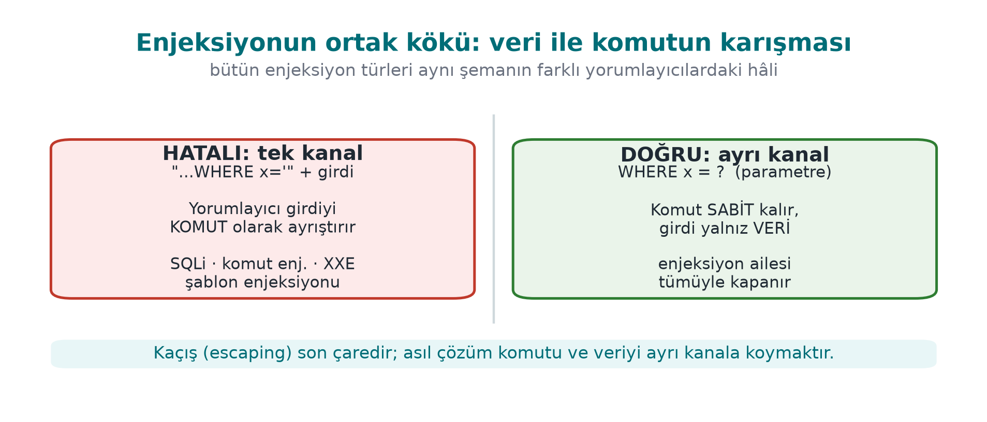
Bu yüzden bütün enjeksiyonların asıl düzeltmesi aynıdır: komut ile veriyi ayrı kanallardan ver. Kaçış karakteriyle temizlemek (' → '') ikinci savunma hattıdır; her yorumlayıcının kaçış kuralları farklıdır ve bir tanesini unutmak yeter.
Yorumlayıcı | Tek kanal (hatalı) | İki kanal (doğru)
SQL motoru | "SELECT … WHERE ad='" + ad + "'" | PreparedStatement + ? parametreleri
Kabuk | Runtime.exec("sh -c 'ping " + host + "'") | ProcessBuilder("ping", host) — kabuk yok
Dosya sistemi | new File(kok, istek) | Kanonikleştir + kök içinde mi denetle
XML | Dize birleştirerek XML kurmak | DOM / StAX API’si ile öğe ve öznitelik oluşturmak
HTML | "<p>" + yorum + "</p>" | Şablon motorunun otomatik kaçışı, bağlama göre kodlama
printf | printf(girdi) | printf("%s", girdi)
Kitaptaki karşılığı
Viega ve Messier, Tarif 3.11’de SQL enjeksiyonunu, 3.10’da siteler arası betiği (XSS), 3.7’de dosya adı ve yol doğrulamayı ve 1.7’de dış programları güvenli çalıştırmayı işler. Kitap C üzerinden anlatır ama ilkeler dilden bağımsızdır: parametreli arayüz kullan, kabuğu atla, kanonikleştir, beyaz liste uygula.

4. SQL enjeksiyonu
Bir giriş formunun arkasında şöyle bir kod olduğunu düşünün:
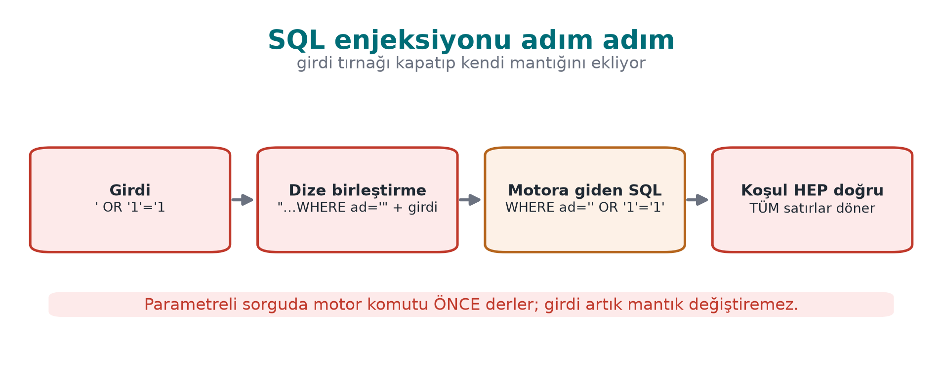
Hatalı: sorgu dize birleştirmeyle kuruluyor
String sql = "SELECT id, rol FROM kullanicilar WHERE ad = '" + ad +
"' AND parola_ozeti = '" + ozet + "'";
ResultSet rs = baglanti.createStatement().executeQuery(sql);
Kullanıcı adı alanına ayse yazıldığında sorgu beklendiği gibidir. Ama kullanıcı ayse' -- yazarsa sorgu şuna dönüşür:
SELECT id, rol FROM kullanicilar WHERE ad = 'ayse' --' AND parola_ozeti = '...'
-- SQL’de satır sonuna kadar yorum demektir: parola denetimi sorgudan silinmiştir. Girdideki tek bir tırnak işareti, sorgunun yapısını değiştirdi. Aynı teknikle saldırgan başka tabloları okuyabilir (UNION SELECT), kayıtları değiştirebilir ya da silebilir; veritabanı yapılandırmasına göre işletim sistemi komutu bile çalıştırabilir. SQL enjeksiyonu yirmi yılı aşkın süredir OWASP Top 10 listelerinin üst sıralarındadır (CWE-89).

Doğrusu: parametreli sorgu
Doğru: PreparedStatement
String sql = "SELECT id, rol FROM kullanicilar WHERE ad = ? AND parola_ozeti = ?";
try (PreparedStatement ps = baglanti.prepareStatement(sql)) {
ps.setString(1, ad);
ps.setString(2, ozet);
try (ResultSet rs = ps.executeQuery()) {
/* ... */
}
}
Sorgunun metni sabittir ve veritabanına önce gönderilip derlenir; değerler ayrı bir kanaldan gelir. Değer ne içerirse içersin (', --, ;), yalnız bir değer olarak karşılaştırılır; sorgunun yapısına dokunamaz. Bu, önceki bölümdeki “iki kanal” ilkesinin tam karşılığıdır (IDS00-J).

Parametreli sorgunun yetmediği yerler
Durum | Neden? | Çözüm
Tablo ya da sütun adı (ORDER BY sütunu) | ? yalnız değer yerine konabilir, ad yerine konamaz | Beyaz liste: Map<String,String> izinli = {"ad"→"ad", "tarih"→"kayit_tarihi"}
LIKE desenleri | % ve _ joker karakterlerdir | Değeri parametre yapın, jokerleri ayrıca kaçışlayın
ORM içinde elle yazılmış sorgu | JPQL / HQL de bir sorgu dilidir; birleştirme aynı hatayı yapar | ORM’in parametre bağlama arayüzü (setParameter)
Saklı yordam içinde dinamik SQL | Yordamın içinde birleştirme yapılıyorsa sorun taşınmıştır | Yordamın içinde de parametre kullanın

Derinlemesine savunma
- En az ayrıcalık: Uygulamanın veritabanı kullanıcısı yalnız gerektiği tablolara, yalnız gerektiği işlemlerle erişsin. Giriş ekranının kullanıcısının DROP TABLE yetkisi olmamalı.
- Hata iletisi: Veritabanı hatasını kullanıcıya olduğu gibi göstermek, sorgunun yapısını ve tablo adlarını sızdırır (ERR01-J). Kullanıcıya genel bir ileti, ayrıntı güvenli günlüğe.
- Girdi doğrulama: Beklenen biçim bilinen alanlarda (kimlik numarası, tarih, e-posta) beyaz liste doğrulaması saldırı yüzeyini daraltır; ama parametreli sorgunun yerine geçmez.

Demo 1 — SQL enjeksiyonu: dize birleştirme ve parametreli sorgu
Demo 1 · code/week-05/01-sql-enjeksiyonu · CWE-89 · IDS00-J · Tarif 3.11
Demo, demo klasöründe sentetik kullanıcılarla küçük bir SQLite veritabanı oluşturur ve aynı giriş/arama sorgusunu iki yolla kurar: dize birleştirmeyle ve parametreli sorguyla. Ana bölüm Python’un yerleşik sqlite3 modülüyle çalışır ve hiçbir şey indirmez; isteğe bağlı Java bölümü aynı fikri gerçek JDBC PreparedStatement ile gösterir (sürücü hazirla betiğiyle demo klasörüne indirilir).
Windows (PowerShell)
cd code\week-05\01-sql-enjeksiyonu
.\demo.ps1
WSL / Linux
cd code/week-05/01-sql-enjeksiyonu
sh demo.sh
Adım | Ne olur? | Ders
1 | Dürüst giriş: iki yol da çalışır | Hatalı kod normal durumda doğru görünür
2 | Parola alanına ' OR '1'='1 | Dize birleştirmede parola bilinmeden giriş yapılır
3 | Arama alanına sorgunun yapısını değiştiren girdi | Başka kullanıcının (yöneticinin) satırı sızar
4 | Aynı girdiler parametreli sorguyla | Girdi yalnız değerdir; saldırı reddedilir
Değerlendirici nasıl test eder?
Kaynak kodda sorgu metnine değişken birleştiren her yeri arar ("SELECT + +, String.format ile SQL, createStatement). Dinamik testte her girdi alanına tek tırnak, yorum işareti ve mantıksal ifadeler koyar; hata iletilerinde, yanıt sürelerinde ve dönen kayıt sayısında değişiklik arar. Otomatik araçlar (ör. sqlmap) yalnız izin verilen test ortamlarında kullanılır.

5. Komut enjeksiyonu
Uygulamalar bazen bir işi dış bir programa yaptırır: bir resmi dönüştürmek, bir arşivi açmak, bir ağ adresini sınamak. Komut tek bir dize olarak bir kabuğa verilirse, dizgedeki kabuk karakterleri (;, &&, |, `, $( )) yeni komutlar başlatır:
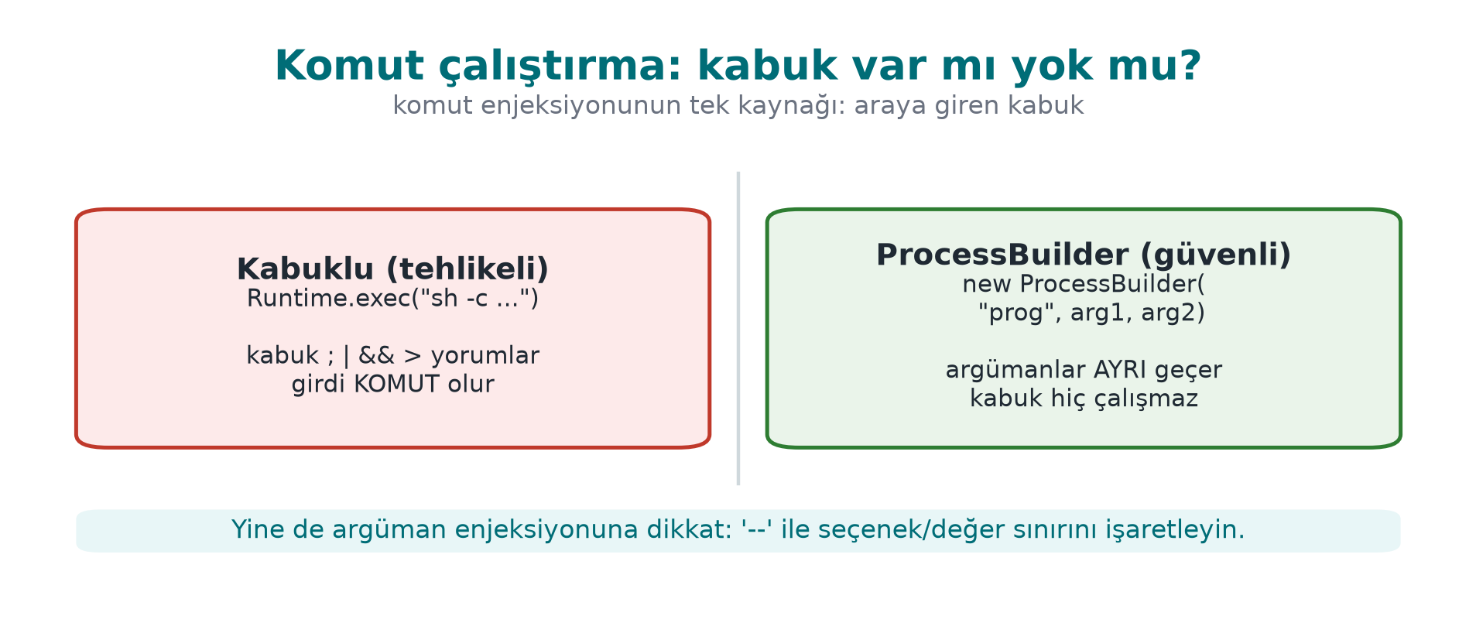
Hatalı: kabuk üzerinden dize
String kullanici = istek.getParameter("ad");
Runtime.getRuntime().exec(new String[]{"sh", "-c", "echo Merhaba " + kullanici});
/* ad = "ayse; <başka bir komut>" → kabuk iki komut çalıştırır */
Windows’ta aynı durum cmd /c ile ve & karakteriyle oluşur. Java’nın tek dizge alan Runtime.exec(String) biçimi ayrıca dizgeyi boşluklardan kendi kurallarıyla böler; tırnaklarla oynayarak argümanları kaydırmak mümkündür (IDS07-J).

Doğrusu: kabuksuz, argüman listesiyle
Doğru: ProcessBuilder + izin listesi
private static final Pattern AD = Pattern.compile("^[A-Za-z0-9_]{1,32}$");
if (!AD.matcher(kullanici).matches()) {
throw new IllegalArgumentException("gecersiz ad"); // varsayılan: reddet
}
Process p = new ProcessBuilder("/usr/bin/printf", "Merhaba %s\n", kullanici)
.redirectErrorStream(true)
.start();
- Kabuk yok: ProcessBuilder programı doğrudan başlatır; ; ya da & yalnız argümanın içindeki karakterlerdir.
- Tam yol: 1. haftadaki PATH saldırısına karşı programın tam yolu verilir.
- İzin listesi: Argüman, çalıştırılmadan önce beklenen biçime göre doğrulanır.
- En iyisi: Dış programa hiç gerek bırakmamak. Bir resim dönüştürmek için bir kütüphane, bir adresi sınamak için InetAddress.isReachable kullanmak, bütün sorunu ortadan kaldırır.
Argüman listesi her şeyi çözmez
Kabuk olmasa bile, çağrılan program kendi argümanlarını yorumlar. - ile başlayan bir kullanıcı girdisi, programa seçenek olarak geçebilir (argüman enjeksiyonu): ör. bir dosya adı yerine --output=/baska/yer. Çoğu program -- ile “bundan sonrası seçenek değil” denmesini destekler; izin listesi de - ile başlayan girdileri reddetmelidir.

Demo 2 — Komut enjeksiyonu
Demo 2 · code/week-05/02-komut-enjeksiyonu · CWE-78 · IDS07-J · Tarif 1.7–1.8
Bir “selamlama aracı” kullanıcı adını dış bir programa iletir. Hatalı sürüm komutu tek bir dize olarak kabuğa verir (sh -c, cmd /c, Java’da Runtime.exec(String)); girdideki ; ya da & ikinci bir komut başlatır. Enjekte edilen komut yalnız zararsız bir echo’dur. Doğru sürüm ProcessBuilder (Java) ve subprocess argüman listesi (Python) kullanır ve girdiyi bir izin listesiyle doğrular. Aynı ders iki dilde gösterilir.
Windows (PowerShell)
cd code\week-05\02-komut-enjeksiyonu
.\demo.ps1
WSL / Linux
cd code/week-05/02-komut-enjeksiyonu
sh demo.sh

6. Yol geçişi (Tarif 3.7)
Bir dosya sunucusu yalnız belirli bir klasörün altındaki dosyaları vermelidir. İstenen dosya adı doğrudan bu klasörün yoluna eklenirse, ../ dizileri kökün dışına çıkar:
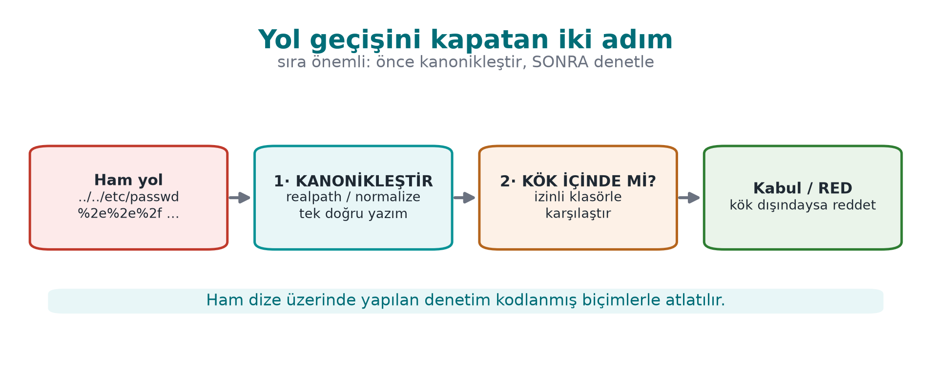
Hatalı
Path kok = Paths.get("/srv/veri");
Path dosya = kok.resolve(istek); // istek = "../../etc/passwd"
return Files.readAllBytes(dosya); // kökün dışındaki dosya okunur

Doğrusu: önce kanonikleştir, sonra kökün içinde mi diye bak
Doğru: kanonik yol + kök denetimi (FIO16-J)
Path kok = Paths.get("/srv/veri").toRealPath();
Path aday = kok.resolve(istek).normalize(); // istek mutlak yolsa resolve onu olduğu gibi döndürür
if (!aday.startsWith(kok)) throw new SecurityException("kok disi");
Path gercek = aday.toRealPath(); // sembolik bağlantıları da çözer
if (!gercek.startsWith(kok)) throw new SecurityException("kok disi");
return Files.readAllBytes(gercek);
Sıra önemlidir: önce kanonik (tek, kesin) yol elde edilir, sonra denetlenir. Denetimi ham dizgeye yapmak (istek.contains("..")) yetmez; ..%2f, ....//, Windows’ta ..\ ve sürücü harfli mutlak yollar, Unicode biçimleri ve sembolik bağlantılar denetimi atlatabilir. toRealPath() sembolik bağlantıları da gerçek hedeflerine çözer; İkinci haftadaki TOCTOU (denetim ile kullanım arasındaki zaman) sorunu hâlâ geçerli olduğu için dosya açıldıktan sonra da kök içinde olduğunun doğrulanması en sağlamıdır.
Arşivlerdeki yol geçişi: Zip Slip
Bir ZIP ya da TAR arşivini açarken, arşivdeki dosya adları da güvenilmez girdidir. ../../x adlı bir girdi, arşivi açan programın hedef klasörünün dışına yazılabilir. Arşiv açan her kod, her girdinin hedef yolunu yukarıdaki gibi kanonikleştirip kök içinde olduğunu denetlemelidir.

Demo 3 — Yol geçişi
Demo 3 · code/week-05/03-yol-gecisi · CWE-22 · FIO16-J · Tarif 3.7
Bir “dosya sunucusu” yalnız cikti/veri/ altındaki dosyaları vermelidir. Hatalı sürüm isteği doğrudan köke ekler ve ../gizli.txt isteği kök dışındaki sentetik gizli dosyayı sızdırır. Doğru sürüm yolu kanonikleştirir (normalize() + toRealPath(), Python’da resolve()) ve sonucun kök içinde kaldığını doğrular; mutlak yol ve sürücü harfi de reddedilir. Windows’ta ..\ ve ../ ayırıcılarının ikisi de işlenir.
Windows (PowerShell)
cd code\week-05\03-yol-gecisi
.\demo.ps1
WSL / Linux
cd code/week-05/03-yol-gecisi
sh demo.sh

7. Güvensiz seri durumdan çıkarma
Serileştirme (serialization), bir nesneyi bayt dizisine çevirip saklamak ya da ağdan göndermektir; seri durumdan çıkarma (deserialization) ise tersidir. Java’nın yerleşik ObjectInputStream mekanizması, bayt akışında adı yazan herhangi bir serileştirilebilir sınıfın nesnesini oluşturur ve bu sırada o sınıfın bazı metotlarını (readObject, readResolve gibi) çalıştırır.
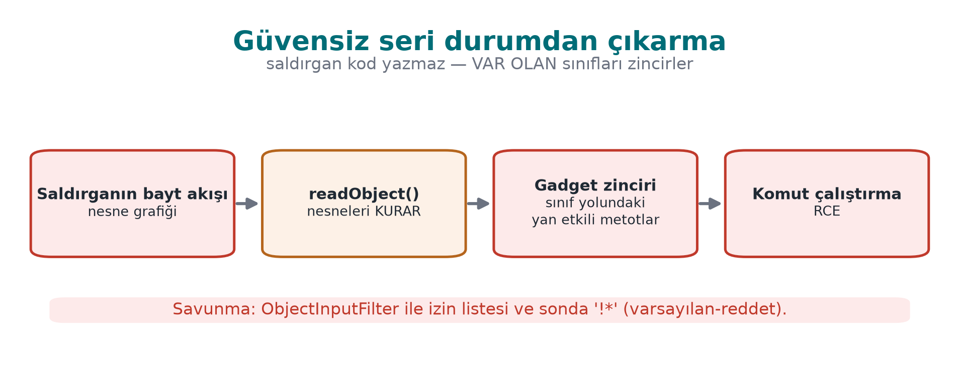
Sorun şudur: bayt akışı güvenilmez bir kaynaktan geliyorsa, hangi sınıfların oluşturulacağını saldırgan seçer. Uygulamanın sınıf yolunda (classpath) bulunan kütüphanelerdeki masum görünen sınıflar, oluşturulurken birbirini tetikleyecek biçimde zincirlenebilir. Gerçek olaylarda bu zincirler uzaktan kod çalıştırmaya kadar gitmiştir; 2015’te yaygın bir ortak kütüphanedeki sınıflar üzerinden birçok kurumsal sunucu ürününü etkileyen bir dizi zafiyet bu yüzden ortaya çıktı. Bu nedenle CWE-502 (“güvenilmeyen verinin seri durumdan çıkarılması”), OWASP Top 10’daki “yazılım ve veri bütünlüğü hataları” kategorisinin parçasıdır.
Bu derste zincir yazmıyoruz
Saldırı zincirlerinin nasıl kurulduğu bu dersin konusu değildir. Bilmemiz gereken tek şey: güvenilmeyen bir bayt akışını filtresiz seri durumdan çıkarmak, saldırgana sınıf seçme yetkisi vermektir. Savunma bu tek cümleye dayanır.

Savunma katmanları
Sıra | Önlem | Açıklama
1 | Hiç kullanmamak | Güvenilmeyen veri için Java serileştirmesi yerine veri biçimleri (JSON, Protobuf) kullanın; bunlar yalnız veri taşır, sınıf seçtirmez
2 | İzin listesi filtresi | Java 9’dan beri ObjectInputFilter (JEP 290), Java 17’den beri bağlama göre filtre fabrikası (JEP 415): yalnız beklenen sınıflar
3 | Sınırlar | Akışın derinliği, dizi boyutu, toplam bayt sayısı ve nesne sayısı sınırlanır (hizmet engellemeye karşı)
4 | Bütünlük | Serileştirilmiş veri saklanıyor ya da taşınıyorsa HMAC ile imzalanır; imza doğrulanmadan çözülmez
5 | Bağımlılık hijyeni | Sınıf yolunda kullanılmayan kütüphane bırakmamak (14. bölüm)
İzin listesi filtresi (SER12-J)
ObjectInputFilter filtre = ObjectInputFilter.Config.createFilter(
"com.ornek.Ayar;java.base/*;maxdepth=5;maxarray=1000;maxbytes=65536;!*");
try (ObjectInputStream in = new ObjectInputStream(akis)) {
in.setObjectInputFilter(filtre);
Ayar a = (Ayar) in.readObject(); // beklenmeyen sınıf → InvalidClassException
}
Desen soldan sağa okunur: com.ornek.Ayar ve java.base modülündeki sınıflara izin ver, sınırları uygula, geri kalan her şeyi reddet (!*). Son öğe varsayılan-reddet ilkesidir; unutulursa filtre bir kara listeye dönüşür.

Demo 7 — Güvenli seri durumdan çıkarma
Demo 7 · code/week-05/07-deserializasyon · CWE-502 · SER12-J
Demo hiçbir saldırı zinciri içermez. Filtresiz sürüm akıştaki her sınıfı oluşturur: beklenen Ayar da, beklenmeyen BaskaSinif da kabul edilir. Filtreli sürüm ObjectInputFilter ile yalnız beklenen sınıflara izin verir; beklenmeyen sınıf InvalidClassException ile reddedilir.
Windows (PowerShell)
cd code\week-05\07-deserializasyon
.\demo.ps1
WSL / Linux
cd code/week-05/07-deserializasyon
sh demo.sh
Değerlendirici nasıl test eder?
Kaynak kodda ObjectInputStream, readObject, XML tabanlı nesne çözücüler ve “polimorfik tür” özelliği açık JSON kütüphaneleri arar; her kullanımda verinin kaynağını sorar. Filtre varsa deseninin !* ile bittiğini denetler. Ağ trafiğinde ya da dosyalarda Java serileştirmesinin sihirli baytlarını (AC ED 00 05) arar.

8. XML, şablon ve diğer enjeksiyonlar
Aynı “veri ile komutun karışması” hatası her yorumlayıcıda karşımıza çıkar. En sık görülen dördü:
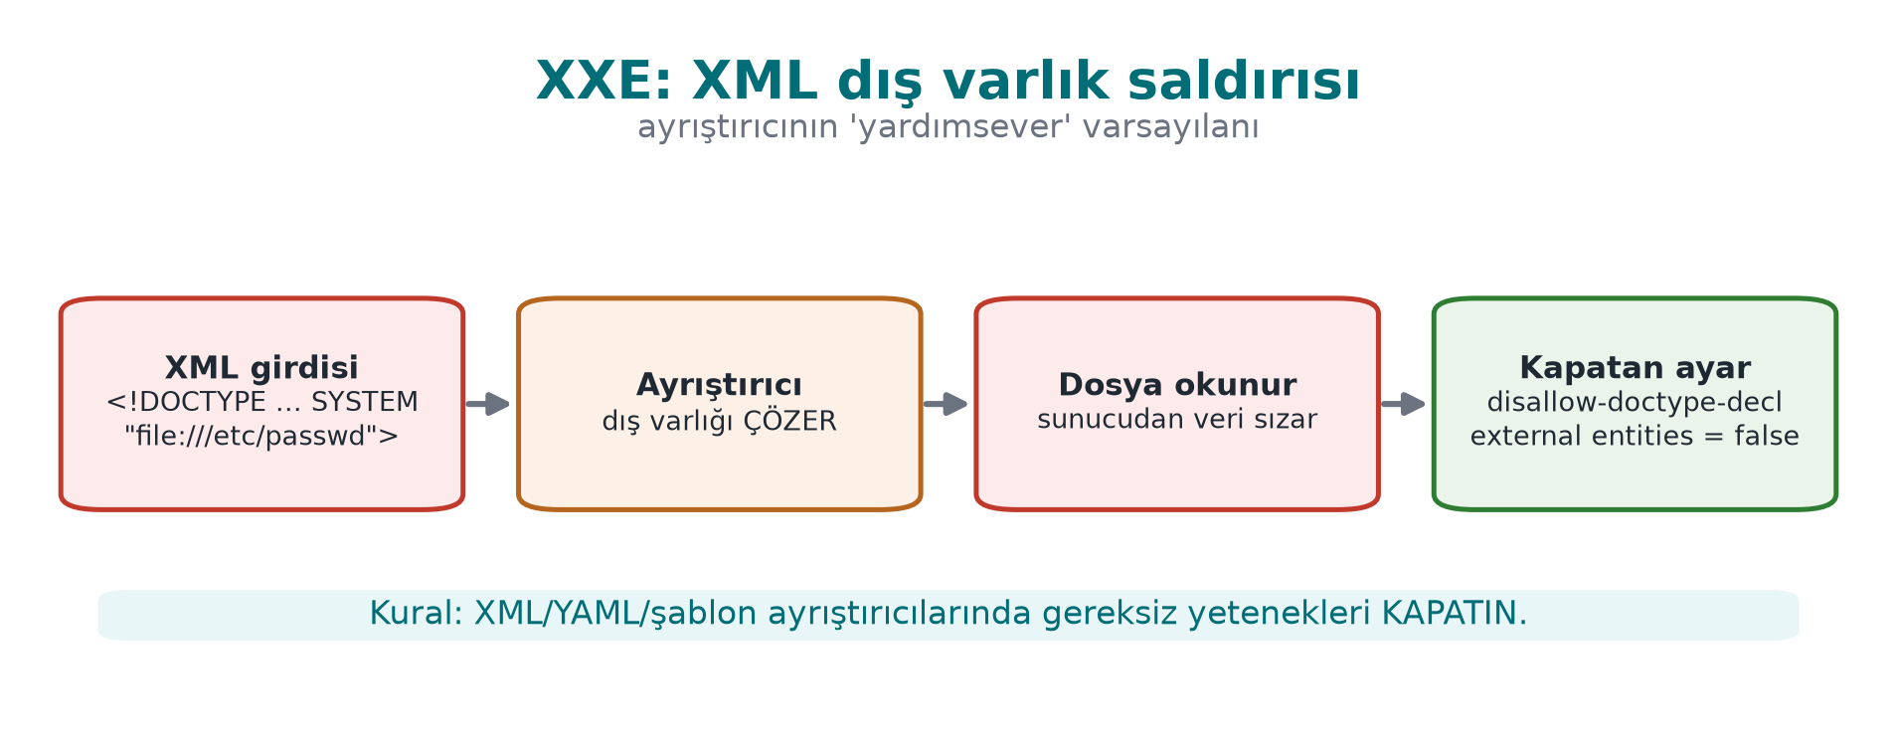
Tür | Nasıl oluşur? | Savunma | CWE
XML dış varlık (XXE) | XML ayrıştırıcısı, belgedeki <!DOCTYPE> tanımlarıyla yerel dosyaları ya da ağ adreslerini okur | Ayrıştırıcıda DTD ve dış varlıkları kapatmak | 611
Siteler arası betik (XSS) | Kullanıcı verisi HTML sayfasına kaçışsız yazılır; başka kullanıcının tarayıcısında betik çalışır | Şablon motorunun bağlama göre otomatik kaçışı, İçerik Güvenliği Politikası (CSP) | 79
Şablon enjeksiyonu | Kullanıcı verisi şablonun kendisi olarak işlenir | Kullanıcı verisini yalnız şablon değişkeni olarak vermek | 1336
LDAP / XPath enjeksiyonu | Dizin ya da XML sorgusu dize birleştirmeyle kurulur | Parametreli arayüzler, özel karakterlerin kaçışı | 90, 643
XXE’ye karşı ayrıştırıcıyı sağlamlaştırmak (IDS17-J)
DocumentBuilderFactory f = DocumentBuilderFactory.newInstance();
f.setFeature("http://apache.org/xml/features/disallow-doctype-decl", true); // DTD yok
f.setFeature("http://xml.org/sax/features/external-general-entities", false);
f.setFeature("http://xml.org/sax/features/external-parameter-entities", false);
f.setXIncludeAware(false);
f.setExpandEntityReferences(false);
Kural her seferinde aynıdır: yorumlayıcının hangi özelliklerinin açık olduğunu bil, ihtiyacın olmayanı kapat, veriyi komut kanalından geçirme. Kitabın Tarif 3.10’daki XSS önerileri (çıktıyı bağlama göre kodlamak, girdiyi beyaz listeyle doğrulamak) bugünkü web çerçevelerinin varsayılan davranışı haline gelmiştir; ama bir şablonda “ham HTML” seçeneğini açmak ya da bir sayfayı dize birleştirerek üretmek aynı hatayı geri getirir.

9. Yorumlanan diller: Python ve JavaScript’te aynı hatalar
İzlence bu haftayı “Java ve yorumlanan diller” diye adlandırır. Python, JavaScript (Node.js), Ruby, PHP gibi dillerde de bellek güvenliği bedavadır; ama bu diller çalışma anında kod üretip çalıştırmayı Java’dan çok daha kolay hale getirir. Aynı hata sınıfları burada farklı adlarla karşımıza çıkar:
Hata | Java | Python | JavaScript / Node.js
SQL enjeksiyonu | Statement + birleştirme | cursor.execute(f"... {ad}") | Şablon dizgesiyle sorgu
Doğrusu | PreparedStatement | cursor.execute("... ?", (ad,)) | Sürücünün parametre bağlama arayüzü
Komut enjeksiyonu | Runtime.exec(String) | os.system, subprocess.run(..., shell=True) | child_process.exec
Doğrusu | ProcessBuilder | subprocess.run([...]) (liste, shell=False) | child_process.execFile / spawn (dizi)
Kod çalıştırma | Yansıma, betik motorları | eval, exec | eval, new Function, vm
Güvensiz seri durumdan çıkarma | ObjectInputStream | pickle.loads, yaml.load (güvensiz yükleyici) | Nesne çözen kütüphaneler; prototip kirlenmesi
Doğrusu | Filtre / JSON | json.loads, yaml.safe_load | JSON.parse + şema doğrulama

eval ve arkadaşları: veriyi kod olarak çalıştırmak
Yorumlanan dillerin en tehlikeli özelliği, bir dizgeyi kod olarak çalıştırabilmeleridir. Kullanıcıdan gelen bir dizgenin eval’e ulaşması, enjeksiyonun en doğrudan biçimidir: yorumlayıcının kendisi komut kanalıdır.
Hatalı ve doğru: kullanıcının girdiği bir sayıyı okumak
deger = eval(girdi) # HATALI: girdi herhangi bir Python ifadesi olabilir
import ast
deger = ast.literal_eval(girdi) # Daha iyi: yalnız sayı, dizge, liste gibi SABİTLERİ kabul eder
deger = int(girdi) # En iyisi: beklenen türü doğrudan ayrıştır, hatayı yakala
Kural basittir: kullanıcı verisi eval, exec, new Function ya da bir betik motoruna asla ulaşmamalı. Bir hesap makinesi ya da kural motoru gerekiyorsa, yalnız izin verilen işlemleri tanıyan küçük bir ayrıştırıcı yazılır.

Seri durumdan çıkarma: pickle ve YAML
Python’un pickle modülü, Java serileştirmesiyle aynı sorunu taşır: çözülen veri, hangi nesnelerin nasıl oluşturulacağını belirler; belgelerinde de açıkça “güvenilmeyen veriyi asla pickle ile çözmeyin” yazar. YAML kütüphanelerinin tam yükleyicileri de benzer biçimde nesne oluşturabilir.
Güvenli seçimler
import json, yaml
veri = json.loads(metin) # yalnız veri: sözlük, liste, sayı, dizge
ayar = yaml.safe_load(metin) # yalnız temel YAML türleri
# pickle.loads(metin) # YALNIZ kendi ürettiğiniz ve HMAC ile doğruladığınız veride

Düzenli ifade ile hizmet engelleme (ReDoS)
Girdi doğrulamanın en yaygın aracı düzenli ifadelerdir; ama kötü yazılmış bir düzenli ifade kendisi bir saldırı yüzeyi olabilir. Geri izleme (backtracking) yapan motorlarda (Java, Python, JavaScript’in yerleşik motorları) iç içe tekrarlar içeren bir desen, özel olarak hazırlanmış bir girdide üstel sürede çalışır:
Desen: ^(a+)+$
Girdi: "aaaaaaaaaaaaaaaaaaaaaaaaaaaaa!" → motor, eşleşmeyi kanıtlamak için milyonlarca yol dener
Tek bir istek, sunucunun bir işlemcisini saniyelerce ya da dakikalarca meşgul edebilir (CWE-1333). Savunma:
- İç içe tekrarlardan ((a+)+, (a|a)*, (\w+\s?)*) kaçının; deseni olabildiğince kesin yazın.
- Girdinin uzunluğunu düzenli ifadeden önce sınırlayın (4. haftadaki “önce uzunluk” ilkesi).
- Mümkünse doğrusal zamanlı bir motor kullanın (RE2 ve türevleri).
- Statik analiz araçlarının ReDoS kurallarını açın.

Prototip kirlenmesi (JavaScript)
JavaScript’te nesneler bir prototip zincirinden özellik devralır. Kullanıcıdan gelen bir JSON nesnesini derinlemesine birleştiren (merge) bir fonksiyon, __proto__ gibi özel bir anahtara yazmaya izin verirse, bütün nesnelerin ortak prototipine yeni bir özellik eklenmiş olur; uygulamanın başka bir yerindeki if (kullanici.yonetici) denetimi beklenmedik biçimde doğru çıkabilir. Savunma: __proto__, constructor ve prototype anahtarlarını reddetmek, prototipsiz nesneler (Object.create(null)) ya da Map kullanmak, gelen JSON’u bir şemayla doğrulamak.
Dilden bağımsız kural
Hangi dili kullanırsanız kullanın, dört soru aynıdır: Veri bir yorumlayıcıya mı gidiyor (SQL, kabuk, eval, şablon)? Nesne oluşturan bir çözücüye mi gidiyor (pickle, Java serileştirmesi)? Uzunluğu ve biçimi sınırlandı mı? Bağımlılığın kendisi güvenilir mi (14. bölüm)?

10. Bayt kodu ve tersine derleme
C/C++ derleyicisi kaynak kodu doğrudan makine koduna çevirir; bu sırada değişken adları, tipler ve yapının büyük kısmı kaybolur. Java derleyicisi ise kaynak kodu JVM bayt koduna (.class) çevirir; Android’de bu bayt kodu ayrıca DEX biçimine dönüştürülür. Bayt kodu makine kodundan çok daha yüksek düzeylidir:
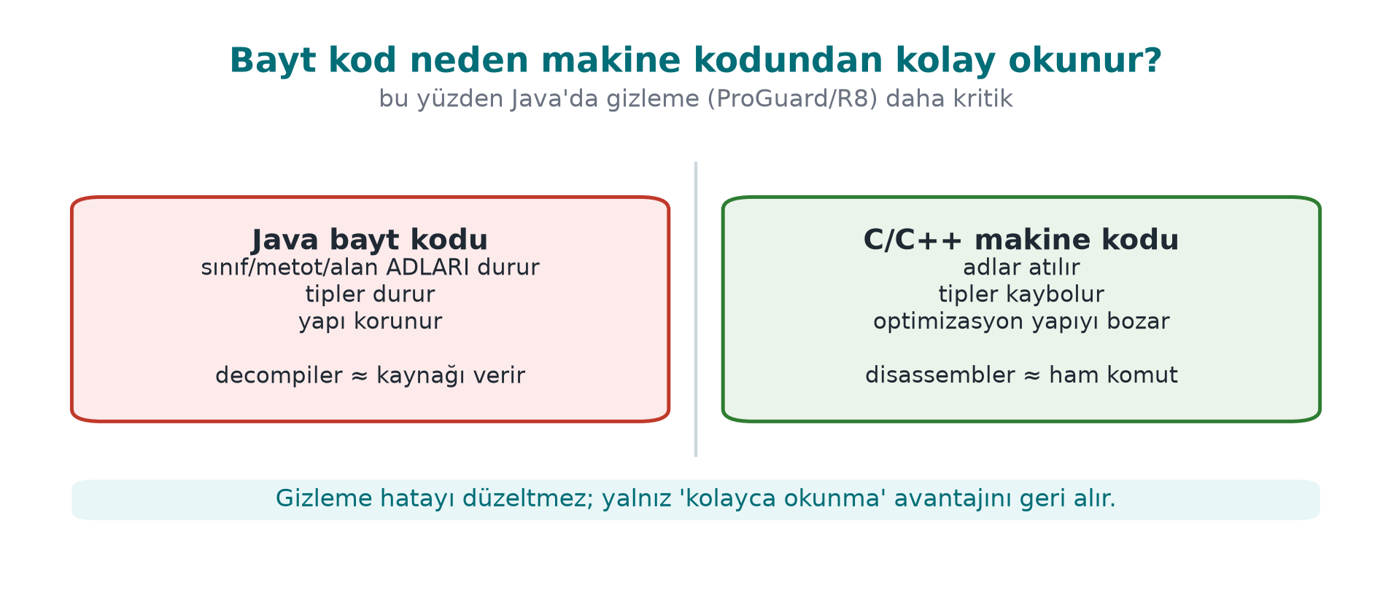
Bilgi | Makine kodu (C/C++, strip sonrası) | Java bayt kodu / DEX
Sınıf, metot ve alan adları | Kaybolur | Korunur (yansıma ve bağlama için gerekir)
Tipler | Kaybolur | Korunur (doğrulayıcı için gerekir)
Dizge sabitleri | İkili dosyada durur | Sabit havuzunda (constant pool) düz metin durur
Kontrol akışı | Makine komutları, dolaylı atlamalar | Yapılandırılmış; kaynak koda çok yakın geri çevrilir
Geri çevirme sonucu | Okunması emek isteyen sözde C | Çoğu zaman derlenebilir Java kodu
Bu yüzden bir Java ya da Android uygulamasını tersine çevirmek için uzmanlık gerekmez. JDK’nin kendi aracı javap, bayt kodunu metin olarak gösterir; jadx, CFR, Fernflower gibi geri derleyiciler ise okunabilir Java kaynağı üretir.
javap -c -p LisansDenetimi.class (kısaltılmış)
private static final java.lang.String GECERLI_PIN;
public boolean pinDogru(java.lang.String);
Code:
0: aload_1
1: ldc #7 // String 4729
3: invokevirtual #9 // Method java/lang/String.equals:(Ljava/lang/Object;)Z
6: ireturn
Kaynak kod olmadan bile üç şey açıkça görünür: sabit (4729), anlamlı adlar (GECERLI_PIN, pinDogru) ve mantık (“girdiyi şu sabitle karşılaştır”). Koda gömülü bir parola, API anahtarı ya da sunucu adresi, uygulamayı indiren herkese verilmiş demektir (MSC03-J, CWE-798).
İstemcide sır yoktur
Gizleme bu bölümde anlatılanları zorlaştırır, ama bir sırrı istemci uygulamasında gerçekten saklamanın yolu değildir. Bir API anahtarı ya da parola istemcide durmak zorunda değilse durmamalıdır: sunucu tarafında tutulur, istemci kısa ömürlü bir belirteçle kimlik doğrular. İstemcide durmak zorunda olan anahtarlar için 3. haftadaki kabuklar ve 11. haftadaki whitebox kriptografi gerekir.

Demo 4 — Bayt kodunda ne görünür?
Demo 4 · code/week-05/04-bytecode-decompile · CWE-798 · MSC03-J
Küçük bir “lisans/PIN denetimi” sınıfı derlenir ve javap -c -p ile incelenir. Kaynak kod olmadan sabit dizgeler (sentetik PIN ve lisans anahtarı), private alan ve metot adları ve karşılaştırma mantığı görünür. Bu demo, gizleme ihtiyacının motivasyonudur; Demo 5 aynı sızıntıyı azaltır.
Windows (PowerShell)
cd code\week-05\04-bytecode-decompile
.\demo.ps1
WSL / Linux
cd code/week-05/04-bytecode-decompile
sh demo.sh

11. ProGuard ve R8: küçültme, iyileştirme, gizleme
ProGuard, Java bayt kodunu işleyen açık kaynak bir araçtır; R8 ise Google’ın Android için geliştirdiği ve Android derleme sisteminde varsayılan olarak gelen, ProGuard kurallarıyla uyumlu halefidir. İkisi de dört iş yapar:
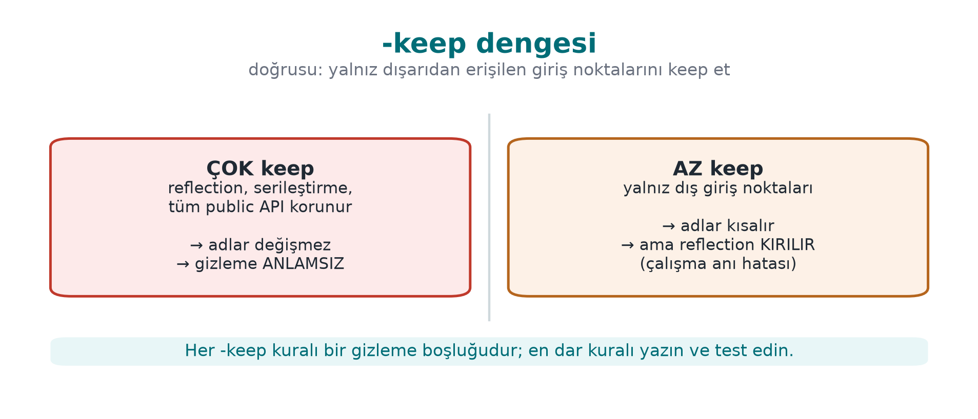
Aşama | Ne yapar? | Güvenlik katkısı
Küçültme (shrink) | Hiç kullanılmayan sınıf, metot ve alanları kaldırır (kütüphanelerdekiler dahil) | Saldırı yüzeyi ve incelenecek kod azalır
İyileştirme (optimize) | Satır içi alma, ölü kodu silme, sabit katlama | Kodun yapısı kaynaktan uzaklaşır
Gizleme (obfuscate) | Sınıf, metot ve alan adlarını a, b, c… gibi kısa, anlamsız adlarla değiştirir | Anlamlı adlar kaybolur
Ön doğrulama (preverify) | Java ME / eski JVM’ler için doğrulama bilgisi ekler | —
Gizlemenin çıktısı, eski ve yeni adları eşleştiren bir eşleme dosyasıdır (mapping.txt):
mapping.txt (kısaltılmış, adlar sentetik)
com.ornek.odeme.KartYoneticisi -> com.ornek.a:
android.content.Context baglam -> a
boolean varsayilanKartiAyarla(java.lang.String) -> b
Eşleme dosyası bir sırdır
mapping.txt, gizlemeyi tamamen geri alır. Çökme raporlarını okuyabilmek için saklanması gerekir, ama uygulamayla birlikte dağıtılmamalı, herkese açık bir depoya konmamalı ve her sürüm için ayrı, erişimi sınırlı bir yerde tutulmalıdır.

-keep kuralları: neyin adı korunmalı?
Gizleyici, bir sınıfın ya da metodun dışarıdan adıyla çağrılıp çağrılmadığını bilemez. Aşağıdaki durumlarda adın korunması gerekir; aksi halde uygulama çalışma anında ClassNotFoundException ya da NoSuchMethodException verir:
- Uygulamanın giriş noktaları (Android’de manifest’te adı geçen etkinlikler ve servisler; masaüstünde main).
- Yansıma (reflection) ile adıyla çağrılan sınıf ve metotlar.
- JNI ile native koddan adıyla çağrılan metotlar ve native metotlar.
- Serileştirilen sınıfların alanları (JSON kütüphaneleri alan adlarını kullanır).
- Bir kütüphanenin dışa açık API’si.
Kural | Ne yapar?
-keep class X { <methods>; } | Sınıfı ve üyelerini hem tut hem adını koru
-keepclassmembers class X { ... } | Sınıf küçültülebilir ama belirtilen üyeler korunur (ör. serileştirme alanları)
-keepnames / -keepclassmembernames | Kullanılmayanlar silinebilir; kalanların adı korunur
-keepclasseswithmembers | Belirtilen üyelere sahip sınıfları korur (ör. native metodu olanlar)
-dontobfuscate / -dontshrink / -dontoptimize | İlgili aşamayı kapatır
Kural yazmanın altın ilkesi en dar kuralı yazmaktır. -keep class com.ornek.** { *; } gibi geniş bir kural gizlemeyi fiilen kapatır; bu, sahada en sık görülen “gizleme var ama işe yaramıyor” durumudur.

Gelişmiş kurallar: sahadan bir yapılandırma
Sertifikasyondan geçmiş bir mobil ödeme kütüphanesinin gizleme yapılandırmasında şu kurallar ve gerekçeleri yer alır (kütüphanenin kendi kurallarının genelleştirilmiş hali):
Kural | Anlamı | Neden?
-optimizations !code/simplification/arithmetic,!code/simplification/cast,!field/*,!class/merging/* | Aritmetik ve tür dönüşümü sadeleştirmesi, alan iyileştirmeleri ve sınıf birleştirme dışındaki bütün iyileştirmeler | Bazı iyileştirmeler eski çalışma ortamlarında hataya yol açar; güvenli olanlar açık kalır
-optimizationpasses 5 | İyileştirme beş tur tekrarlanır | Her tur, bir önceki turun açtığı yeni fırsatları kullanır; yapı kaynaktan daha çok uzaklaşır
-allowaccessmodification | Erişim belirteçleri genişletilebilir | Daha çok satır içi alma ve yeniden paketleme mümkün olur
-repackageclasses | Yeniden adlandırılan bütün sınıflar tek pakete taşınır | Paket yapısı (hangi sınıf hangi modülde) kaybolur
-keeppackagenames belirtilmez, -useuniqueclassmembernames | Paket adları da gizlenir; aynı adlı üyeler tutarlı adlandırılır | Yapı ipucu kalmaz; ama çökme ayıklaması tutarlı olur
-keepattributes Exceptions | Yalnız istisna bildirimleri korunur | Kaynak dosya adı ve satır numarası (SourceFile, LineNumberTable) sürüme girmez
-assumenosideeffects class android.util.Log { *; } | Günlük çağrıları “yan etkisiz” sayılır ve silinir | Sürümde günlük dizgeleri ve çağrıları kalmaz (4. haftadaki günlük kaldırmanın Java karşılığı)
Sahada nasıl uygulanır?
Aynı kılavuz önemli bir sorumluluk ayrımını da açıkça yazar: kütüphane kendi kodunu gizler ve küçültür, ama kütüphaneyi kullanan uygulamanın kodu üzerinde yetkisi yoktur; bu yüzden üst uygulamanın da kendi gizleme ve tersine derlemeye karşı önlemlerini alması kılavuzda gereksinim olarak devredilir. Kılavuzun “dış bileşenlerden beklenen güvenlik” bölümü tam olarak bu devirleri listeler.

ProGuard’ın yapmadıkları
ProGuard ve R8 adları gizler, dizgeleri gizlemez. javap çıktısındaki // String 4729 satırı gizlemeden sonra da aynen durur. Kontrol akışını da ancak iyileştirmenin yan etkisi kadar değiştirir. Dizge şifreleme, kontrol akışı gizleme ve kurcalamaya karşı denetimler için ticari araçlar (DexGuard, iXGuard gibi) ya da uygulamanın kendi yöntemleri gerekir (sonraki bölüm).

12. Dize gizleme ve dinamik yöntem çağrısı
Demo 4’teki sızıntının iki kaynağı vardı: düz metin sabitler ve doğrudan çağrılar. İki basit yöntem bunları azaltır.

Statik dize gizleme
Hassas dizge kaynakta düz metin olarak değil, şifrelenmiş ya da karıştırılmış bir bayt dizisi olarak durur ve kullanım anında çözülür. Sabit havuzunda dizgenin kendisi yerine anlamsız baytlar görünür.
- Basit bir XOR karıştırması javap ve strings taramasını durdurur; ama çözme fonksiyonu ve anahtarı da uygulamanın içindedir. Bu bir engel, kilit değildir.
- Sahada dizgeler derleme öncesinde bir araçla AES ile şifrelenir ve derleme yapılandırmasına şifreli sabitler olarak gömülür; çözme işi native tarafta, ek denetimlerle korunan tek bir fonksiyona bırakılır ve çözülen dizge iş bitince bellekten silinir. Böylece Java tarafında ne dizgenin kendisi ne de çözme anahtarı bulunur.
- Çözülen dizge kullanım anında bellekte açıktır; bu yüzden dize gizleme, çalışma anı korumasıyla (RASP, 6. hafta) birlikte anlam kazanır.

Dinamik yöntem çağrısı (yansıma)
Bir metodu doğrudan çağırmak (nesne.gizliIslem()), bayt kodunda o metoda giden açık bir bağlantı (invokevirtual) bırakır; geri derleyici “bu fonksiyon şuradan çağrılıyor” grafiğini kolayca çıkarır. Yansıma ile çağrıda metot adı çalışma anında üretilir (ve bu ad da gizlenebilir):
Doğrudan ve dinamik çağrı
sonuc = Hesap.gizliIslem(girdi); // bayt kodunda açık bağlantı
Method m = Hesap.class.getDeclaredMethod(adiCoz(ADI_BAYTLARI), String.class);
m.setAccessible(true);
sonuc = (String) m.invoke(null, girdi); // statik çağrı grafiği kırılır
Sınırları dürüstçe söyleyelim: metot hâlâ sınıfta tanımlıdır ve javap -p onu listeler; yansıma yalnız çağrı bağlantısını gizler. Asıl güç, ProGuard’ın metodu yeniden adlandırmasıyla birleştiğinde ortaya çıkar (bu durumda yansımayla çağrılan metot için -keep kuralı gerekir; kural, adı çalışma anında üretilen yeni adla eşleşecek biçimde yazılır). Yansıma ayrıca yavaştır ve derleme anındaki tip denetimini kaybettirir; yalnız gerçekten hassas birkaç çağrıda kullanılır.
Sahada nasıl uygulanır?
Java ile native kütüphane arasındaki JNI arayüzünde metot adları anlamsızlaştırılır: native byte[] ced(...) gibi iki üç harflik adlar, hangi metodun ne yaptığını gizler (JNI adları native tarafta sembol olarak göründüğü için bu, iki tarafı birden korur). Cihaz parmak izi gibi bağlama değerleri ise Java tarafında iki farklı özetle iki farklı yerde (biri yerel veritabanında, biri uygulama tercih dosyasında) saklanır ve bir arka plan iş parçacığı ikisini düzenli olarak karşılaştırır; tutarsızlık ya da root algılaması kartların silinmesini tetikler. Tek bir yerdeki değeri değiştirmek bu yüzden yetmez.

Demo 5 — Dize gizleme, yansıma ve ProGuard
Demo 5 · code/week-05/05-gizleme · Tarif 12.11 (kavram), 12.9 (dolaylı çağrı, kavram)
Üç savunma sırayla gösterilir: (A) aynı gizli dizge düz metin yerine XOR ile karıştırılmış bir bayt dizisi olarak durur ve javap çıktısında görünmez; (B) metot adı çalışma anında üretilip yansımayla çağrılır ve bayt kodunda doğrudan çağrı kalmaz; (C) isteğe bağlı olarak aynı jar ProGuard ile küçültülür ve gizlenir: -keep ile korunan giriş noktası kalır, kullanılmayan özel üye kaldırılır, kalanlar kısa adlarla yeniden adlandırılır. ProGuard hazirla betiğiyle demo klasörüne indirilir.
Windows (PowerShell)
cd code\week-05\05-gizleme
.\demo.ps1
WSL / Linux
cd code/week-05/05-gizleme
sh demo.sh
Değerlendirici nasıl test eder?
Uygulama paketini (JAR/APK) bir geri derleyiciyle açar ve dört soru sorar: anlamlı sınıf ve metot adları kaldı mı, hassas dizgeler (sunucu adresi, anahtar, dosya adı) düz metin olarak görünüyor mu, günlük çağrıları sürümde duruyor mu, eşleme dosyası paketin içinde ya da herkese açık bir yerde mi? Ardından güvenlik denetimlerinin (root algılama, sabitleme) geri derlenmiş koddaki yerini bulmanın ne kadar sürdüğünü ölçer.

13. Android’de R8, gizlemenin etkisini ölçmek ve Java için statik analiz

Android derleme hattında R8
Android uygulamalarında R8, Gradle yapılandırmasındaki birkaç satırla açılır. Sürüm derlemesinde açık olması, mobil güvenlik standartlarının (OWASP MASVS-RESILIENCE) temel beklentisidir:
app/build.gradle — sürüm derlemesinde küçültme ve gizleme
android {
buildTypes {
release {
minifyEnabled true // R8: küçültme + iyileştirme + gizleme
shrinkResources true // kullanılmayan kaynakları (resim, düzen) da kaldır
proguardFiles getDefaultProguardFile('proguard-android-optimize.txt'),
'proguard-rules.pro'
}
}
}
proguard-android-optimize.txt, Android için makul varsayılanları içerir; uygulamaya özgü -keep kuralları proguard-rules.pro dosyasına yazılır. JNI ile native koddan çağrılan metotlar ve native metotlar için tipik kural:
proguard-rules.pro — JNI
-keepclasseswithmembernames class * {
native <methods>;
}
Hata ayıklama derlemesinde gizleme yoktur
Android Studio’da çalıştırılan hata ayıklama (debug) derlemesi varsayılan olarak gizlenmez ve ayrıca “debuggable” işaretlidir. Dağıtılan paketin sürüm derlemesi olduğunu ve debuggable bayrağının kapalı olduğunu doğrulamak, değerlendiricinin ilk kontrollerinden biridir (6. haftada hata ayıklayıcı algılama).

Çökme raporlarını okumak: retrace
Gizlenmiş bir uygulamanın çökme raporu a.b.c(Unknown Source) gibi satırlar içerir. Eşleme dosyası, bu raporu geri çevirmek için kullanılır (retrace aracı ya da çökme raporlama hizmetlerine eşleme dosyasının güvenli biçimde yüklenmesi). Bu yüzden eşleme dosyası silinmez; ama yukarıda söylediğimiz gibi uygulamayla birlikte de dağıtılmaz. -keepattributes SourceFile,LineNumberTable eklemek raporları okunaklı yapar ama kaynak dosya adlarını ve satır numaralarını pakete koyar; bu da bir ödünleşimdir ve kayda geçirilir.

Gizlemenin etkisini ölçmek
“Gizleme açık” demek yetmez; gerçekten ne değiştiğini göstermek gerekir. Basit ve tekrarlanabilir ölçütler:
Ölçüt | Nasıl ölçülür? | Beklenen değişim
Sınıf ve metot sayısı | javap / geri derleyici çıktısı | Küçültmeyle azalır
Anlamlı ad oranı | Uzunluğu 3’ten büyük sınıf/metot adlarının oranı | Gizlemeyle çok düşer (korunan giriş noktaları dışında)
Düz metin hassas dizge sayısı | strings / sabit havuzu taraması, bilinen hassas dizgelerin listesiyle | Dize gizlemeyle sıfıra iner
Paket boyutu | Dosya boyutu | Küçültmeyle azalır (gizleme tek başına pek değiştirmez)
Günlük çağrısı sayısı | Geri derlenmiş kodda Log. araması | Sürümde sıfır
Bir güvenlik denetimini bulma süresi | İnsan deneyi | Artar; 9. haftada ölçme yöntemleri
Bu tabloyu gizleme öncesi ve sonrası için doldurup güvenlik kılavuzuna koymak, “gizleme yapıldı” iddiasını kanıta dönüştürür.

Java için statik analiz
Dördüncü haftada C/C++ için gördüğümüz statik analiz katmanlarının Java karşılıkları:
Araç | Ne bulur?
Derleyici uyarıları (javac -Xlint:all) | Güvensiz dönüşüm, kullanımdan kalkmış API
SpotBugs + Find Security Bugs eklentisi | SQL/komut/yol enjeksiyonu kalıpları, zayıf kripto, güvensiz seri durumdan çıkarma, gömülü parola
Semgrep, CodeQL | Kaynaktan hedefe veri akışı (kullanıcı girdisi → executeQuery)
Android Lint | Android’e özgü güvenlik uyarıları (dışa açık bileşenler, güvensiz ağ yapılandırması)
OWASP Dependency-Check (Maven/Gradle eklentisi) | Zafiyetli bağımlılıklar (14. bölüm)
Maven projesinde SpotBugs + Find Security Bugs
mvn com.github.spotbugs:spotbugs-maven-plugin:check
# pom.xml'de eklenti yapılandırmasına findsecbugs-plugin eklenir
Bu araçlar, 4. haftadaki güvenli derleme hattına (CI) aynı biçimde eklenir: yeni bir yüksek önem dereceli bulgu, birleştirmeyi durdurur.

14. Bağımlılık güvenliği ve yazılım malzeme listesi (SBOM)
Modern bir uygulamanın kodunun büyük kısmı, onu yazan ekibe ait değildir. Tipik bir Java ya da JavaScript uygulamasında doğrudan eklenen birkaç düzine kütüphane, onların bağımlılıklarıyla birlikte yüzlerce bileşene ulaşır. Bu bileşenlerden birindeki bir zafiyet, uygulamanın zafiyetidir.
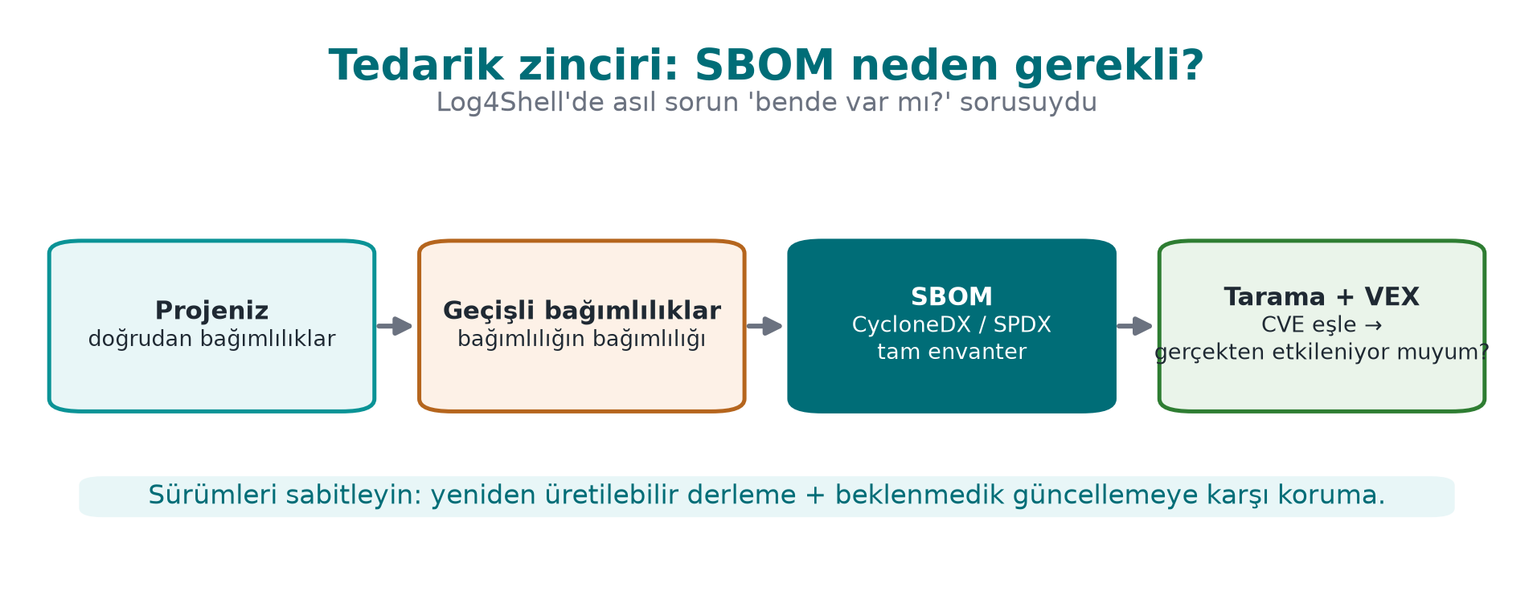
Log4Shell (Aralık 2021)
Java dünyasının en yaygın günlük kütüphanelerinden Log4j 2’de, günlüğe yazılan bir dizgenin içindeki özel bir ifade, kütüphanenin uzaktaki bir adresten sınıf yükleyip çalıştırmasına yol açıyordu (CVE-2021-44228, CVSS 10.0). Günlüğe kullanıcı verisi yazan her uygulama etkilendi. Asıl kriz yamayı uygulamak değil, hangi sistemde hangi sürümün bulunduğunu bilmek oldu: çoğu kurum, Log4j’nin başka bir kütüphanenin içine gömülü olarak hangi uygulamalarında bulunduğunu günlerce aradı. Olay, 2. haftadaki günlük enjeksiyonu ve bu bölümdeki bağımlılık güvenliği konularını birleştirir.

SBOM nedir?
Yazılım malzeme listesi (Software Bill of Materials, SBOM), bir yazılımın içindeki bütün bileşenlerin makine tarafından okunabilir listesidir: gıda paketinin üzerindeki içindekiler listesi gibi. Her bileşen için en az şunlar yazılır:
Alan | Örnek | Neden?
Ad ve sürüm | log4j-core 2.14.1 | Zafiyet veritabanlarıyla eşleştirmek
purl (paket URL’si) | pkg:maven/org.apache.logging.log4j/log4j-core@2.14.1 | Ekosistemden bağımsız, tek biçimli kimlik
Özet değeri | SHA-256 | Dosyanın gerçekten o bileşen olduğunu doğrulamak
Lisans | Apache-2.0 | Lisans uyumluluğu
Tedarikçi, bağımlılık ilişkileri | kimin, neye bağlı | Geçişli bağımlılıkları izlemek
İki yaygın standart vardır: OWASP’ın CycloneDX’i (güvenlik odaklı) ve Linux Vakfı’nın SPDX’i (lisans odaklı başladı, ISO/IEC 5962 standardı). ABD’nin 2021 tarihli siber güvenlik kararnamesi ve Avrupa Birliği’nin Siber Dayanıklılık Yasası (Cyber Resilience Act), yazılım tedarikçilerinden SBOM istemeye başlamıştır.
CycloneDX 1.5 — tek bileşenlik kesit (değerler sentetik)
{
"bomFormat": "CycloneDX",
"specVersion": "1.5",
"components": [{
"type": "library",
"name": "ornek-json",
"version": "1.2.0",
"purl": "pkg:maven/com.ornek/ornek-json@1.2.0",
"hashes": [{ "alg": "SHA-256", "content": "9f86d081884c7d65..." }]
}]
}

SBOM’dan zafiyet listesine
SBOM tek başına bir envanterdir; değerini yazılım bileşen analizi (SCA) araçlarıyla birleşince kazanır. Bu araçlar SBOM’daki her bileşeni zafiyet veritabanlarıyla (NVD, GitHub Advisory Database, OSV) eşleştirir:
Araç | Tür
OWASP Dependency-Check | Proje taraması, açık kaynak
OWASP Dependency-Track | SBOM’ları toplayıp sürekli izleyen platform, açık kaynak
GitHub Dependabot, npm audit, pip-audit, OSV-Scanner | Depo ve ekosistem düzeyinde uyarı
CycloneDX eklentileri (Maven, Gradle, npm, pip) | SBOM üretimi
Bir eşleşme her zaman “etkileniyoruz” demek değildir: zafiyetli fonksiyon hiç çağrılmıyor olabilir. Bu bilgiyi makine tarafından okunabilir biçimde yayımlamak için VEX (Vulnerability Exploitability eXchange) belgeleri kullanılır: “bu bileşende CVE-X var, ama ürünümüz etkilenmiyor, çünkü …”.

Bağımlılık hijyeni: kontrol listesi
- Sürümleri sabitle: kilit dosyası (package-lock.json, gradle.lockfile, poetry.lock) depoda olsun; “en son sürüm” gibi kayan sürümler kullanılmasın.
- Özetleri doğrula: Maven/Gradle bağımlılık doğrulama, pip --require-hashes; indirilen dosya beklenen dosya mı?
- Kullanılmayanı kaldır: sınıf yolundaki her kütüphane bir saldırı yüzeyidir (seri durumdan çıkarma zincirleri kullanılmayan kütüphanelerden de kurulabilir).
- Sürekli izle: SBOM’u her sürümde üret, izleme platformuna gönder; yeni bir CVE yayımlandığında hangi ürünlerin etkilendiğini dakikalar içinde bil.
- Kaynağı denetle: ad benzetme (typosquatting: reqeusts gibi) ve bağımlılık karışıklığı (iç paket adının herkese açık depoda sahte bir paketle ele geçirilmesi) saldırılarına karşı paket kaynağını sabitle.
- Derleme bütünlüğü: 2. haftadaki tedarik zinciri olayları ve SLSA çerçevesi: derlemenin kendisi de kanıtlanabilir olmalı.

Demo 6 — SBOM üretmek ve zafiyetle eşleştirmek
Demo 6 · code/week-05/06-sbom · CWE-1104
Demo, kendi ürettiği sentetik jar dosyalarından (cikti/lib/) bir CycloneDX 1.5 JSON SBOM’u üretir: her bileşen için ad, sürüm, purl ve SHA-256. Ardından küçük, sentetik bir “bilinen zafiyetli sürümler” listesiyle eşleştirir ve etkilenen iki bileşen için uyarı verir. İnternete bağlanmaz.
Windows (PowerShell)
cd code\week-05\06-sbom
.\demo.ps1
WSL / Linux
cd code/week-05/06-sbom
sh demo.sh
Sahada nasıl uygulanır?
Sertifikasyon belgelerinde üçüncü taraf bileşenler ayrı bir tablo halinde, sürümleri ve neden kullanıldıkları ile listelenir: ödeme şemalarının SDK’ları, platformun bütünlük doğrulama API’si, bildirim servisi, whitebox kütüphanesi, sayı teorisi kütüphanesi. Değerlendirici bu listeyi bir SBOM gibi okur: her bileşenin bilinen bir zafiyeti var mı, güncel mi, gerçekten gerekli mi? Listede olmayan bir bileşenin pakette bulunması ayrıca bir bulgudur.

15. Dönem projesi: bu hafta
Projeniz C/C++ olsa bile bu haftanın iki konusu doğrudan projenize uygulanır:
- SBOM: Projenizin bütün bağımlılıklarını (kütüphaneler, derleme araçları, CMake ile indirilen bileşenler) CycloneDX biçiminde listeleyin. vcpkg ya da Conan kullanıyorsanız SBOM üretim desteklerini deneyin; yoksa elle yazın. Her bileşeni OSV veritabanında arayın ve sonucu kılavuza ekleyin.
- Girdi doğrulama tablosu: Projenizin dışarıdan veri aldığı her noktayı (dosya, komut satırı, ağ, yapılandırma) listeleyin; her biri için beklenen biçimi, uzunluk sınırını ve doğrulamanın yapıldığı fonksiyonu yazın.
- Projeniz bir dosya yolu, bir SQL sorgusu ya da bir dış program çağrısı içeriyorsa, bu haftanın kalıplarıyla (kanonikleştirme + kök, parametreli sorgu, argüman listesi) yeniden gözden geçirin.
- Projenizde bir betik ya da Java bileşeni varsa, gizleme gereksinimini ve -keep kurallarını S9 bölümüne ekleyin.

16. Kendi başına çalış
Alıştırma 1 — Kolay: Parametreli sorguya çevirin
Demo 1’deki hatalı sorguyu kendiniz parametreli hale getirin. Sonra bir ORDER BY sütununu kullanıcıdan alan bir sıralama özelliği ekleyin ve bunu beyaz listeyle güvenli yapın. Neden ? ile yapılamadığını açıklayın.
Alıştırma 2 — Kolay: Hata iletisinin sızdırdıkları
Demo 1’de hatalı sorguya sözdizimi bozuk bir girdi verin ve veritabanının hata iletisini inceleyin. İletiden tablo ve sütun adları çıkarılabiliyor mu? Kullanıcıya genel ileti, günlüğe ayrıntı yazacak şekilde düzeltin.
Alıştırma 3 — Orta: Argüman enjeksiyonu
Demo 2’deki güvenli sürüme - ile başlayan bir girdi verin. İzin listesi bunu reddediyor mu? Reddetmiyorsa, çağrılan programın bu girdiyi seçenek olarak yorumlayıp yorumlamadığını gözlemleyin ve -- ayırıcısını ekleyin.
Alıştırma 4 — Orta: Yol geçişi varyantları
Demo 3’ün güvenli sürümüne şu istekleri gönderin: ..%2fgizli.txt, ....//gizli.txt, mutlak yol, Windows’ta ..\gizli.txt ve sürücü harfli yol, kök içinde sembolik bağlantıyla kök dışını gösteren bir dosya. Hangisi hangi denetimde reddediliyor?
Alıştırma 5 — Orta: Filtresiz ve filtreli seri durumdan çıkarma
Demo 7’deki filtre desenini !* olmadan yazın ve beklenmeyen sınıfın bu kez kabul edildiğini gösterin. Sonra maxbytes ve maxdepth sınırlarını çok küçük değerlere çekip meşru bir nesnenin reddedildiği noktayı bulun.
Alıştırma 6 — Orta: Geri derleyiciyle bakın
Demo 4 ve Demo 5’in jar dosyalarını javap -c -p dışında bir geri derleyiciyle (ör. CFR ya da jadx) açın. Gizleme öncesi ve sonrası okunabilirliği karşılaştırın: hangi bilgi hâlâ görünüyor?
Alıştırma 7 — Zor: -keep kuralını daraltın
Demo 5’in proguard.pro dosyasındaki -keep kuralını daha geniş (com.**) ve daha dar yazıp sonuçları karşılaştırın. Uygulamanın hâlâ çalıştığı en dar kural nedir?
Alıştırma 8 — Zor: Gerçek bir SBOM
Maven ya da Gradle kullanan herhangi bir açık kaynak Java projesi için CycloneDX eklentisiyle SBOM üretin ve OWASP Dependency-Check ya da OSV-Scanner ile tarayın. Kaç bileşen, kaçı geçişli, kaç zafiyet eşleşmesi çıktı? Eşleşmelerden birinin projeyi gerçekten etkileyip etkilemediğini araştırın.

17. Kendini sınama
1. Java hangi hata sınıflarını dil düzeyinde ortadan kaldırır, hangilerini kaldırmaz?
Arabellek taşması, serbest bırakılmış bellek, ilklendirilmemiş değişken gibi bellek hatalarını kaldırır. Enjeksiyon, güvensiz seri durumdan çıkarma, koda gömülü sırlar, tersine mühendislik, zafiyetli bağımlılıklar ve mantık hatalarını kaldırmaz.
2. Bütün enjeksiyon türlerinin ortak kökü ve ortak düzeltmesi nedir?
Veri ile komutun aynı kanaldan bir yorumlayıcıya verilmesi. Düzeltme: komutu sabit tutup veriyi ayrı bir kanaldan (parametre, argüman) vermek.
3. ORDER BY sütunu neden ? parametresiyle verilemez? Ne yapılır?
? yalnız değer yerine konabilir, tanımlayıcı (sütun, tablo adı) yerine konamaz. Beyaz listeyle eşleme yapılır.
4. ProcessBuilder kullanmak komut enjeksiyonunu neden önler? Tek başına her şeyi çözer mi?
Kabuk çalışmaz; girdi tek bir argüman olarak geçer. Çözmez: çağrılan program argümanı seçenek olarak yorumlayabilir (argüman enjeksiyonu); izin listesi ve -- gerekir.
5. Yol geçişinde neden önce kanonikleştirilir, sonra denetlenir?
Aynı yolun birçok yazılışı (../, kodlanmış biçimler, sembolik bağlantılar) vardır; ham dizge denetimi atlatılır. Kanonik yol tek ve kesindir.
6. Güvensiz seri durumdan çıkarmada saldırganın elindeki yetki nedir?
Hangi sınıfların oluşturulacağını seçme yetkisi. Sınıf yolundaki sınıflar zincirlenerek kod çalıştırmaya kadar gidebilir.
7. ObjectInputFilter deseninin sonundaki !* ne işe yarar?
Listede olmayan her şeyi reddeder; varsayılan-reddet ilkesi. Olmazsa filtre bir kara listeye dönüşür.
8. Java bayt kodu neden makine kodundan daha kolay geri çevrilir?
Sınıf, metot ve alan adlarını, tipleri ve dizgeleri korur; kontrol akışı yapılandırılmıştır.
9. ProGuard’ın dört aşaması nedir? Hangisi dizgeleri gizler?
Küçültme, iyileştirme, gizleme (ad değiştirme), ön doğrulama. Hiçbiri dizgeleri gizlemez.
10. mapping.txt neden bir sırdır?
Gizlemeyi tamamen geri alır; eski ve yeni adları eşler. Dağıtılmamalı, erişimi sınırlı saklanmalıdır.
11. -assumenosideeffects class android.util.Log { *; } ne işe yarar?
Günlük çağrılarını yan etkisiz sayarak sürüm derlemesinden siler; günlük dizgeleri ve çağrıları ikili dosyada kalmaz.
12. SBOM’da purl ve özet değeri neden bulunur? VEX ne işe yarar?
purl bileşeni ekosistemden bağımsız tek biçimde tanımlar; özet dosyanın gerçekten o bileşen olduğunu doğrular. VEX, bir bileşendeki zafiyetin ürünü gerçekten etkileyip etkilemediğini bildirir.

18. Kaynaklar ve ileri okuma
Ders kitabı — J. Viega, M. Messier, Secure Programming Cookbook for C and C++, O’Reilly, 2003:
- Tarif 3.1 (temel girdi doğrulama), 3.7 (dosya adları ve yolları doğrulama), 3.10 (siteler arası betiği önleme), 3.11 (SQL enjeksiyonunu önleme)
- Tarif 1.7–1.8 (dış programları güvenli çalıştırma)
- Tarif 12.9 (fonksiyon işaretçileri ve dolaylı çağrı — kavram), 12.11 (dizgeleri gizleme)
Açık standartlar ve kaynaklar
- SEI CERT Oracle Coding Standard for Java (IDS, FIO, SER, MSC, ERR kuralları).
- OWASP: Top 10, SQL Injection Prevention Cheat Sheet, OS Command Injection Defense Cheat Sheet, XML External Entity Prevention Cheat Sheet, Deserialization Cheat Sheet; MASVS-CODE ve MASVS-RESILIENCE.
- Oracle: JEP 290 (seri durumdan çıkarma filtreleri), JEP 415 (bağlama özgü filtreler); Java Secure Coding Guidelines.
- ProGuard kılavuzu (Guardsquare) ve Android geliştirici belgeleri: “Shrink, obfuscate, and optimize your app” (R8).
- CycloneDX 1.5 ve SPDX 2.3 (ISO/IEC 5962) belirtimleri; package-url (purl) belirtimi; CISA SBOM ve VEX belgeleri; SLSA çerçevesi.
- MITRE CWE: CWE-89, CWE-78, CWE-88 (argüman enjeksiyonu), CWE-22, CWE-502, CWE-611, CWE-79, CWE-798, CWE-1104 (bakımı yapılmayan üçüncü taraf bileşen kullanımı).
Sözlük
Terim | Türkçe | Kısa tanım
Managed language | Yönetilen dil | Belleği çalışma ortamının yönettiği dil (Java, C#, Python)
Injection | Enjeksiyon | Verinin bir yorumlayıcıda komut olarak işlenmesi
Prepared statement | Hazırlanmış (parametreli) sorgu | Sorgu metni ile değerlerin ayrı gönderildiği SQL çağrısı
Path traversal | Yol geçişi | ../ gibi dizilerle izin verilen klasörün dışına çıkma
Canonicalization | Kanonikleştirme | Bir değeri tek ve kesin biçimine indirgeme
Deserialization | Seri durumdan çıkarma | Bayt dizisinden nesne oluşturma
Bytecode | Bayt kodu | Sanal makinenin çalıştırdığı ara kod
Decompiler | Geri derleyici | Bayt kodundan kaynak kod üreten araç
Shrinking | Küçültme | Kullanılmayan kodu kaldırma
Mapping file | Eşleme dosyası | Gizlenmiş adları asıl adlara eşleyen dosya
Reflection | Yansıma | Sınıf ve metotlara çalışma anında adlarıyla erişme
SBOM | Yazılım malzeme listesi | Yazılımdaki bileşenlerin makine tarafından okunabilir listesi
purl | Paket URL’si | Bir paketi ekosistemden bağımsız tanımlayan kimlik
SCA | Yazılım bileşen analizi | Bağımlılıkları zafiyet veritabanlarıyla eşleştirme
VEX | Zafiyet sömürülebilirlik bildirimi | Bir zafiyetin ürünü etkileyip etkilemediğinin beyanı

